**实验三 圆柱电极间导电媒质中的电流场测量**

电03 郑皓予 2020010590

**一、实验目的**

1.学习用实验方法测量出水槽中的等位线分布；

2.练习徒手画出电流线；

3.学习静电场的模拟原理。

**二、实验原理**

静电场是由静止电荷引起的。通常情况下，用实验方法直接研究静电场是很困难的，因此可以利用静电比拟，将静电场问题转换成恒定电场问题。下面以同轴电缆模型为例，分别给出其静电场和恒定电场分析的结果。

**1.同轴电缆的静电场分析**

如图1所示，实心圆柱导体和圆柱壳导体同轴放置，内圆柱导体的半径设为，圆柱壳的内径设为，二者之间为真空，是绝缘介质，介电常数为。已知内导体和圆柱壳导体之间的电压为，下面分析内外导体之间的电场分布。

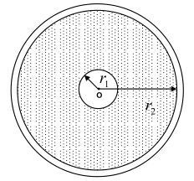

图 1 同轴电缆示意图

在内导体和圆柱壳导体之间的介质区域内任取一点，点距离轴心的距离为，点沿圆柱侧面方向距离纸面的长度设为，由高斯定理可知

其中为内导体垂直于纸面方向的单位长所带的自由电荷。因为的两底面的法向与垂直，所以其点积为0，所以只剩下与侧面的点积，即

由此可得

进而可知

又因为

故可推导出

则

若将外壳导体接地，即，则在导体之间的介质区域内任意一点的电位为

**2.同轴电缆的恒定电场分析**

如图1所示，若电缆内外导体间不是真空，而是充满某种不良导体（其电阻率为，介电常数为），同样已知内外导体之间的电压为，下面分析导体之间的电场分布。

这时，由于两导体之间的媒质不是绝缘介质，则导体之间会有漏电流，即形成径向电流，这样就建立了一个恒定电场，为分析方便，将此漏电流设为。良导体与绝缘体或良导体与不良导体相接触时，导体表面都可近似认为是等位面，所以电介质一侧电流线与其表面垂直，由对称性可知，电流线为均匀辐射状直线。

在导体之间的介质区域内任取一点，点距离轴心的距离为，点沿圆柱侧面方向距离纸面的长度设为，由高斯定理可知

其中为体电流的面密度，为单位长度电缆中的漏电流，是电流密度在曲面上的通量，所以有

由此可得

同样有

可推导出

则

若将外壳导体接地，即，则在导体之间的介质区域内任意一点的电位为

**3.实验原理小结**

从以上计算结果可以看出，利用静电场分析同轴电缆模型和用恒定电场来分析同轴电缆模型最后得到的和的函数表达式是相同的。因此，想要测量静电场的分布，只要测量与之相等效的恒定电场的电场分布即可。

**三、实验设备**

水槽平台、单相可调隔离电源（0~250V）、电压表

**四、终结报告**

**（一）实验任务及步骤**

**1.研究同轴电缆间的电场**

（1）放置一个实心圆柱导体和圆环体在L形水槽内，如图2所示；

（2）按示意图3接好电路；

（3）电压源的幅值调至5V；

（4）将电压表负极接至圆环上；

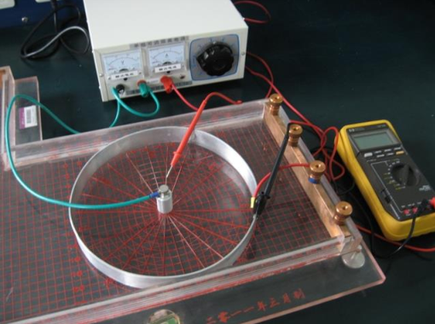

图 2 同轴电缆静电场模拟

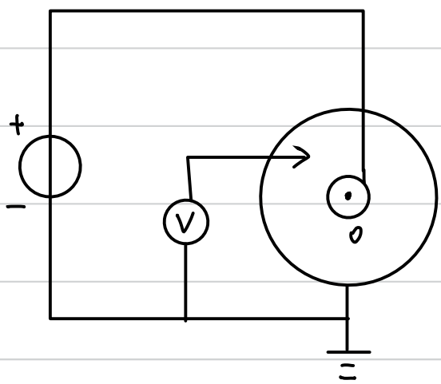

图 3 实验电路图

（5）将电压表正极性表笔在圆环内侧水槽底板上滑动，找出电位等于1V的8个点，在同轴电缆模型图上将8个点用线连接起来，即完成第一条等位线的绘制；

（6）按照步骤（5）中的方法，依次找出电位为2V和3V的两条等位线；

（7）利用电流线与电位线相互垂直的原理，由已经绘制的电位线画出电流线，如图5所示；

（8）以同轴电缆的圆心为圆点，测出沿径向当半径分别等于3、5、7和9时的电位值，用于和理论值的比较，数据如表1。

**2.研究偏心电缆的静电场**

（1）实验操作步骤同测量同轴电缆电场分布的实验操作步骤。放置电极和电路连线示意如图4所示，将小圆柱电极由中心移到偏离中心的6cm处，即建立的是偏心电缆的静电场模拟模型；

（2）极间电压仍用5V，要求画出等位线（1V、2V和3V）和电力线，如图5所示，注意电力线要与等位线处处垂直，且电力线的密度要能反映场强的大小；

（3）以偏心电缆内圆的圆心为圆点，测出沿径向当半径分别等于3、5、7、9、11、13和15时的电位值，用于和理论值的比较，数据如表2。

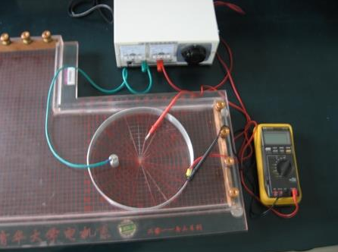

图 4 偏心电缆静电场模拟

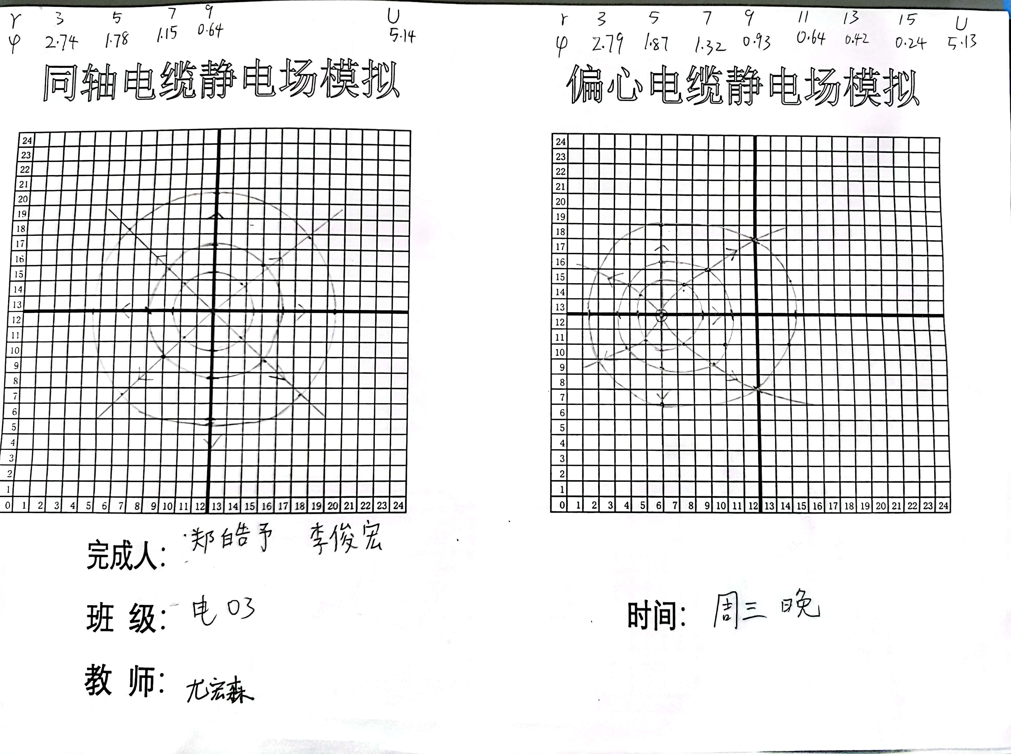

图 5 同轴电缆&偏心电缆静电场模拟示意图

1. **实验数据处理和误差分析**

**1.同轴电缆的静电场模拟**

**（1）实验数据和理论计算值**

根据实验原理中推导得到的公式

以及相对误差计算公式

可以得到不同半径处电位的理论计算值和相对误差，如表1所示。

**表1 同轴电缆静电场模拟（U=5.14V）**

|  |  |  |  |
| --- | --- | --- | --- |
| /cm | /V | /V |  |
| 3.00 | 2.87 | 2.74 | 4.45% |
| 5.00 | 1.81 | 1.78 | 1.71% |
| 7.00 | 1.11 | 1.15 | 3.15% |
| 9.00 | 0.60 | 0.64 | 7.55% |

**（2）误差分析**

从表1中可以看出理论值和实验值之间存在一定误差，并且当r较大时误差较大。造成这种现象的原因如下：

**①**电压表的读数会因为表笔与水槽底面所成角度不同而发生变化，实验中无法保证每次测量时表笔与底面垂直，这导致了一定的测量误差；

**②**网格在水的下方，由于折射的作用，即使实验时尽量保证从正上方读数，也会存在一定的视差；

**③**实验中的水可能不是完全均匀的，实验中也观察到水槽底部有少量气泡，气泡的出现可能使得水的电导率产生变化，从而影响电流的分布。

**④**由于水与导体接触面可能对电流分布有一定影响，当r较大时，测量点贴近外导体，受这种影响更大，导致误差更大。

**2.偏心电缆静电场模拟**

**（1）理论计算公式推导**

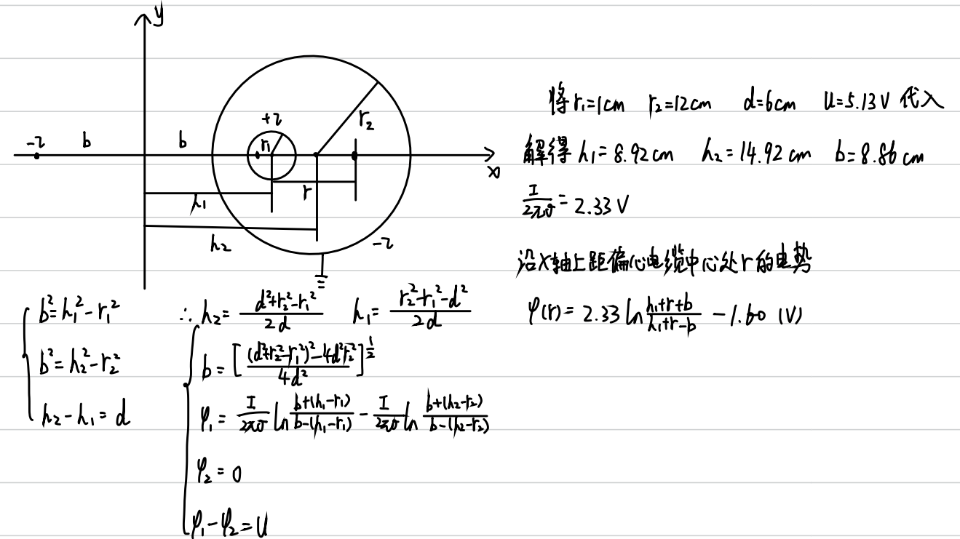

（2）数据计算与汇总

根据（1）中推导得到的公式

以及相对误差计算公式

可以得到距偏心电缆中心不同距离处电位的理论计算值和相对误差，如表2所示。

**表2 偏心电缆静电场模拟（U=5.13V）**

|  |  |  |  |
| --- | --- | --- | --- |
| /cm | /V | /V |  |
| 3.00 | 2.86 | 2.79 | 2.45% |
| 5.00 | 1.91 | 1.87 | 2.09% |
| 7.00 | 1.33 | 1.32 | 0.75% |
| 9.00 | 0.92 | 0.93 | 1.09% |
| 11.00 | 0.63 | 0.64 | 1.59% |
| 13.00 | 0.40 | 0.42 | 5% |
| 15.00 | 0.21 | 0.24 | 14.28% |

（3）误差分析

①明显看到当r较大时相对误差较大；

②误差来源的分析与1.（3）大致相同。

**3.阐述静电比拟的含义。**

（1）静电比拟指的是恒定电场与静电场有类似之处，可以相互比拟。描述二者的方程具有相似的形式，使得恒定电场中的一些量与静电场中的一些量相对应。

（2）静电场中，有，而在电流场中有；同时静电场中和电流场中，电势都满足Laplace方程和泊松方程。如果电流场和静电场中的边界条件相同，那么两个场的电势有完全相同的解答，因而两个场的电场强度也相同。则将方程解中的与、与相互替换，可以由静电场的解得到电流场的解，反之亦然。研究静电场的方法（如电轴法，电像法）也都可以类比应用在电流场上。

（3）静电比拟有实际的应用，可以通过容易实现的电流场的实验测量研究，得到不易测量的静电场结果。同时电容与电导的表达式可以比拟转换。

**4.当电源电压增加一倍或减小一半，实验测得的等位线与电力线形状是否变化？**

（1）结论：不会发生变化。

（2）分析：描述电流场的Laplace方程没有发生变化，只有边界条件发生了变化，相当于得到的电势的解按比例变大或变小，也就是每条等位线上的电位值会发生变化，但等位线的形状没有变化，因此电力线的形状也不发生变化。

附原始实验数据：

